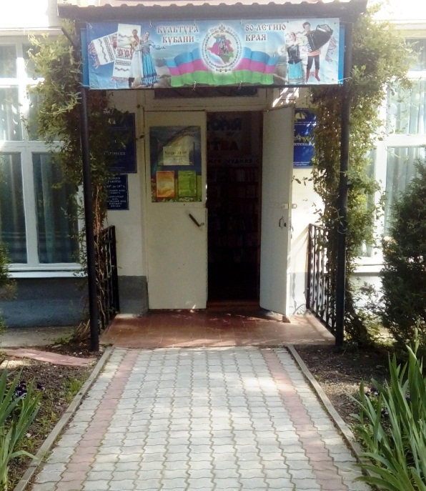

Адрес: г. Горячий Ключ, ул. Ленина, 33
тел.: 3-50-34
Часы работы:
с 10-00 до 18-00
Выходной - суббота

Последний день каждого месяца — санитарный
Составитель: библиограф ЦДБ-Солдатова О.И.

МБУК «ЦБС»
Центральная детская библиотека

Самый добрый писатель

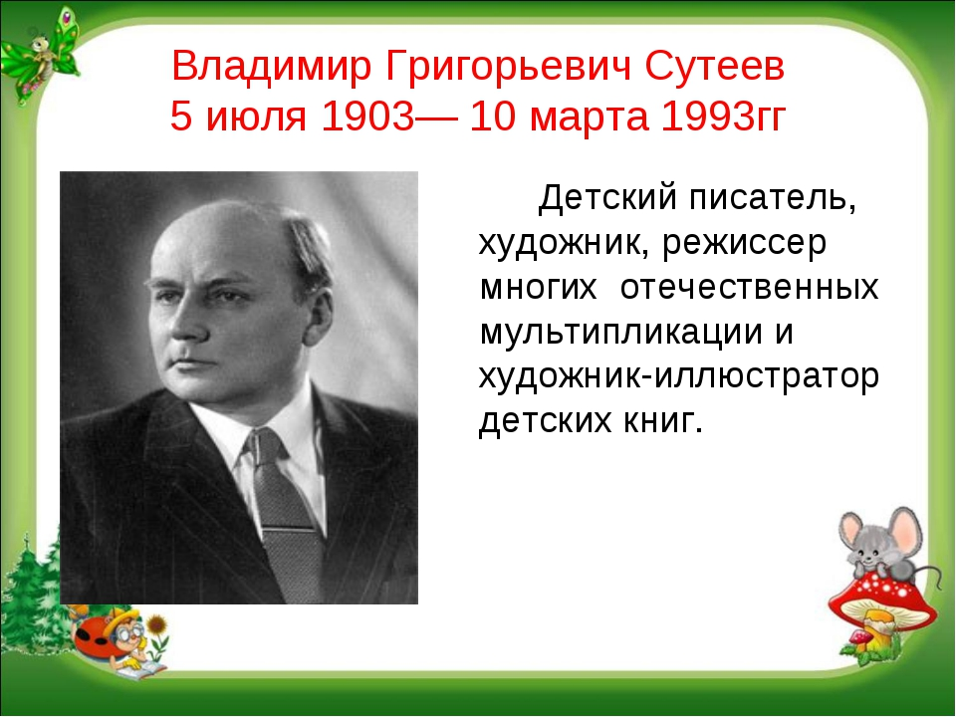

1908 – 1976

Рекомендательный список литературы
для дошкольников и детей младшего школьного возраста

Горячий Ключ
2018

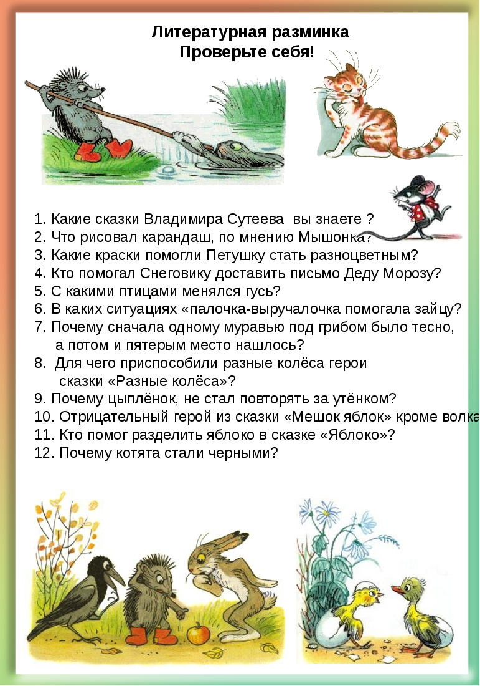

«Я счастлив, что посвятил себя детям»
В. Сутеев
В прошлом веке по улицам столицы прогуливался совершенно обычный человек в чёрном берете. Он о чём-то размышлял и улыбался своим мыслям. Иногда доставал блокнот и что-то туда записывал. И снова улыбался. Он был сказочником.
Владимир Григорьевич Сутеев родился 05.07.1903 г. в городе Москве, в семье врача. Отец был одарённым человеком, его увлечение искусством передалось и сыну. С юношеских лет В. Г. Сутеев, как художник – иллюстратор, периодически публиковался в журналах «Пионер», «Мурзилка», «Дружные ребята», «Искорка», в газете «Пионерская правда».
В детскую литературу В.Г. Сутеев пришёл из кино. Бывает так: работал человек художником, рисовал картинки к детским книжкам. А потом стал рисовать мультфильмы. А однажды подумал-подумал и стал писателем. А может, всё дело было в его секрете? Владимир Сутеев был амбидекстром, то есть одинаково владел правой и левой рукой, причём одновременно одной мог писать, а другой — рисовать. Результатом этого решения стало множество удивительных добрых сказок Сутеева для детей, иллюстрированных рисунками самого автора.
Остроумные, весёлые, добрые книжки Владимира Сутеева знакомы детям всего мира. Они переведены на 36 языков и издавались в Норвегии, Франции, США, Мексике, Японии, Чехословакии.
Искусство В. Г. Сутеева обращено к самым маленьким читателям и зрителям. Он их мудрый и добрый наставник, с ним легко и весело идти по сказке.

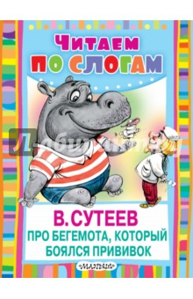
Сутеев В. Про бегемота, который боялся прививок: Сказка [Текст] / В. Сутеев.- Москва : Астрель, 2007. - 10 с. : ил.
Сказка про Бегемота, который боялся прививок интересна и детям, и взрослым. Она рассказывает, что будет, если не выполнять предписания врача, позволив страху взять верх. Не один из вас увидит в трусливом бегемоте знакомые черты. Главная мысль этой поучительной истории заключается в том, что важно беречь свое здоровье и вовремя обращаться к врачам за медицинской помощью. А ещё эта сказка о дружбе. Ведь именно друг Марабу помог трусишке. А как ему это удалось, узнаете, прочитав сказку.
.
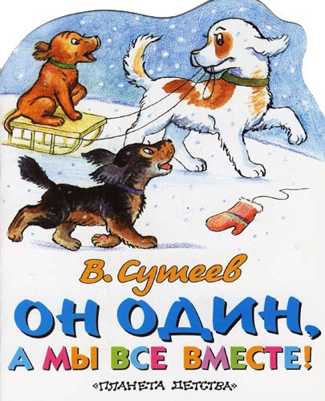
Сутеев В. Он один, а мы все вместе: Сказка: Книжка-игрушка с вырубкой [Текст] / В. Сутеев.- Москва : Планета детства, 2002.- 8с. : ил.
Я - книжечка маленькая, да удаленькая. Внутри у меня чудесная сказка-мультфильм.
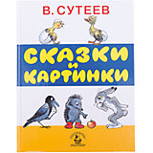
Открой книжечку - и попади в волшебный мир доброго сказочника Владимира Григорьевича Сутеева. Прочитай простую и милую историю про детей и их собак. Прокатись с ребятами с ледяной горки. А какую забаву они придумали и чья была идея… Об этом поговорим после того, как ты прочитаешь сказку.
Сутеев В. Сказки и картинки [Текст] / В. Сутеев. –
Москва : Герион, 1993. - 128с. : ил.
Сказки и картинки - самый известный цикл для детей знаменитого автора и художника В. Сутеева. На страницах этой книжки вы встретитесь с тремя весёлыми котятами, лучшими друзьями Цыплёнком и Утёнком, построите кораблик и познакомитесь с другими любимыми героями этих сказок. Маленькие сказки научат самому лучшему, что есть в мире - доброте, взаимопомощи и настоящей дружбе.
Произведения, которые входят в этот сборник, составляют золотой фонд литературы для детей.
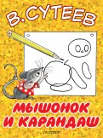
Сутеев В. Мышонок и Карандаш : Сказки. [Текст] / В. Сутеев. – Москва : Планета детства, 2002. -64с.: ил.
Это потешная сказка для деток от года. У главного героя рассказа зачесались зубки, и он хотел притянуть в норку карандаш, чтобы его погрызть. Но Карандаш оказался не так прост, и придумал прекрасный способ спастись от мышиных зубов! А вот что он придумал, ты узнаешь из этой книжки, которую написал и нарисовал для тебя В. Сутеев!
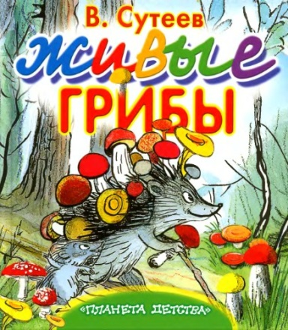
Сутеев В. Живые грибы : Сказка [Текст] / В. Сутеев. – Москва : Планета детства, 2001. - 16 с. : ил.
Какие они – живые грибы? И при чём здесь ёжик, который прилёг отдохнуть? А ещё пионеры, которые пришли в лес собирать грибы… Об этом вы узнаете, прочитав эту сказку.
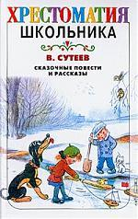
Сутеев В. Сказочные повести и рассказы [Текст] / В. Сутеев. - Москва : Астрель, АСТ, 2003. – 158 с.: ил.
В это издание вошли увлекательные сказочные повести "Петя Иванов и волшебник Тик-Так", "Волшебный магазин" и рассказы из цикла "Времена года" - замечательного писателя и художника В. Сутеева.

Дорогие читатели! Если вам постоянно не хватает времени, если вы не любите ходить в школу и тем более делать домашние задания – повесть про Петю Иванова - ваша книжка! Её герой Петя познакомился с маленьким человечком. Это был добрый дух времени Тик-Так.
С помощью часов друзья попутешествовали во времени. Они побывали в прошлом и в будущем. Петя познакомился со своим предком, мальчиком питекантропом Петой, со своим прапрадедушкой Петей Ивановым и со своим внуком, которого то же звали Петя Иванов. В своих приключениях Петя понял, что быть необразованным двоечником – это не только зазорно, но даже порой и опасно. Хотите узнать почему? Тогда – бегом в библиотеку за книгой!
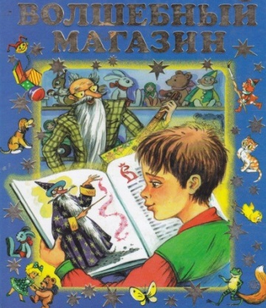
Если мечтать, то уж мечтать: чтобы был волшебный магазин, а в нем самые разные волшебные товары. Они бы слушались Витю Петрова и сами выполняли, что ему захочется: краски сами рисовали, балалайка сама играла, футбольный мяч сам прилетал в его вратарские руки. Только какая от этого радость? Лучше самому все уметь! Так что - на чудо надейся, а сам не плошай. Про это "Волшебный магазин" - сказка мудрая и веселая.
Цикл рассказов В.Сутеева "Времена года». Ваня и Маша Кнопочкины - близнецы. Однажды они решили, что целый год будут рассказывать окружающим о том, как они живут. Оказалось, что с ними происходит столько всего интересного! То они участвуют в самодеятельности, то учатся кататься на коньках, то готовят маме сюрприз на 8 марта... В общем, что ни месяц - то новое приключение!
Благодаря этой книжке ты сможешь познакомиться с Ваней, Машей и их друзьями. А также выполнить весёлые задания: ребусы, кроссворды и головоломки. Интересно, получится у тебя решить их все?

